架构设计文档 · ARCHITECTURE DESIGN
信息源 → 知识库 → 机器人
个性化知识库闭环平台 · 重设计方案
本文档在调研 LangBot、wandao、firecrawl、redfox、lux、reclip、cobalt 及 bilibil_summarize 等开源项目先进架构的基础上，重新设计本项目的个性化功能与界面，构建以公众号为核心信息源、知识库自动更新即时生效、机器人多平台接入的完整闭环，并规划抖音 / B站 / 小红书等视频信息源与 Pro / Max 会员积分体系的未来演进路径。
公众号核心 · 知识库自动更新 · 即时生效 · 视频源(未来)
版本 V1.0
日期 2026 年 09 月
范围 架构设计 · 功能规划 · 实施路线

目 录
右键此处选择「更新域」以生成目录页码
提示：在 Word/WPS 中打开后，右键点击上方目录区域，选择「更新域」即可自动生成带页码的目录。

一、项目背景与目标

1.1 项目背景
当前，个人与团队的知识获取高度依赖微信公众号、抖音、哔哩哔哩、小红书等分散的内容平台。这些平台各自封闭、检索能力有限，用户难以将分散的信息沉淀为可检索、可问答的私有知识资产。与此同时，大语言模型（LLM）与检索增强生成（RAG）技术的成熟，使得“把任意信息源转化为知识库、再由机器人统一问答”成为现实可行的产品形态。
本项目旨在重新设计现有的个性化功能与界面，打通“信息源 → 知识库 → 机器人”的完整闭环。其中，公众号因其内容质量高、信息密度大、覆盖领域广，被确立为核心信息源；抖音、B站、小红书等视频与图文源作为未来扩展方向。通过让用户在 IM 对话中直接发送链接即可构建知识库，并保证知识库自动更新、即时生效，我们将原本割裂的“看文章—记笔记—问问题”三步，压缩为一次对话内完成的流畅体验。
为确保设计的前瞻性与工程可行性，本方案系统调研了七个开源/商业项目：LangBot 提供多平台机器人接入框架，wandao 提供多平台知识库 Markdown 互通能力，firecrawl 提供网页抓取与干净 Markdown 转换，redfox 提供公众号作品列表 API，lux / reclip / cobalt 提供视频下载能力，bilibil_summarize 提供视频总结思路。本方案吸收这些项目的先进架构与设计，重新组织为本项目的个性化功能与界面。

1.2 核心目标
本方案围绕四项核心目标展开，前三项为当前版本必须实现，第四项为未来规划：
- 目标一（公众号链接建库）：用户通过机器人发送公众号链接到服务器端，系统自动构建知识库，知识库自动更新且即时生效，无需重启服务。
- 目标二（双模式选择）：由用户选择加入知识库的方式——(1) 使用该公众号全部文章（redfox + wandao）；(2) 仅使用链接中的这一篇独立文章（wandao）。
- 目标三（未来·多信息源）：用户可发送抖音、哔哩哔哩、小红书等图文/视频链接到服务器端构建知识库。
- 目标四（未来·会员与积分）：普通用户无法解析视频，仅 Pro、Max 会员可用，根据视频长度消耗积分。
设计主线：以公众号为核心，把“发链接”这一最轻量的用户动作，转化为“知识库自动生长 + 机器人即时可用”的闭环价值。

1.3 设计原则
整个架构遵循五条设计原则，它们贯穿后续所有功能与界面决策：
- 链接即入口：用户只需发送一条链接，系统自动识别来源、给出选择、完成建库，把操作成本降到最低。
- Markdown 为知识统一格式：无论来源是公众号文章、视频字幕还是图文笔记，最终都归一为带元数据的干净 Markdown，作为知识库的唯一存储与检索基础。
- 采集与生成解耦：采集管道只负责“把信息源变成 Markdown”，知识库与机器人只负责“基于 Markdown 检索与回答”，二者通过标准接口衔接，便于独立演进。
- 自动更新与即时生效：知识库订阅信息源后定时增量拉取，新内容入库后热加载进检索范围，机器人无需重启即可回答新知识。
- 渐进式开放：公众号图文向所有用户开放，视频等高成本能力按会员等级与积分渐进开放，保证免费体验的同时为商业化留出空间。

二、参考项目调研与架构借鉴
本章逐一分析七个参考项目的核心能力与先进设计，并提炼出可为本项目所用的架构要素。调研结论将直接映射到第三章的总体架构中。

2.1 LangBot — 机器人接入框架
LangBot 是一个开源的、生产级的 LLM 原生 IM 机器人开发平台，能够快速构建、调试并部署 AI 机器人，用于与 Slack、Discord、Telegram、WeChat、QQ 等平台通信。其核心架构特点是“适配器 + 插件运行时”的双层结构：底层适配器屏蔽各 IM 平台的协议差异，上层插件以统一的消息事件模型运行，支持热插拔扩展。
本项目借鉴 LangBot 的三点设计：其一，以 IM 适配器作为统一接入层，使机器人可同时对接微信、QQ、Telegram 等多平台，用户在任一平台发送链接都能触发建库流程；其二，采用插件化的事件处理模型，把“链接识别”“选择交互”“进度回执”等封装为可复用插件；其三，复用其会话与上下文管理能力，支撑多轮追问与知识库隔离。LangBot 在本项目中的角色是“闭环的入口与出口”——既接收用户链接，也回送带引用的 RAG 答案。

2.2 wandao — 多平台知识库 Markdown 互通
wandao 是一个多平台知识库 Markdown 导入导出工具，支持飞书、语雀、阿里云 Thoughts、印象笔记、有道云笔记、为知笔记、OneNote、知识星球、ima 知识库、钉钉文档、WPS 文档、息流、Obsidian、Notion、知乎、CSDN、微信公众号和本地 Markdown 等内容来源与目标平台。其核心价值在于“以 Markdown 作为跨平台知识交换的通用语言”，并内置了对微信公众号文章的解析与转换能力。
本项目深度借鉴 wandao 的“Markdown 统一格式”理念，并将其用于公众号单篇采集：当用户选择“仅导入本篇”时，系统调用 wandao 的公众号解析能力，把单篇 HTML 文章转换为干净 Markdown，保留标题、正文、图片占位与发布时间等元数据。这一路径成本低、即时性强，是单篇导入模式的首选实现。同时，wandao 对多平台格式的兼容处理，也为未来扩展知乎、CSDN 等图文源提供了现成范式。

2.3 firecrawl — 网页抓取与干净 Markdown
firecrawl 是一个用于大规模搜索、抓取并与 Web 交互的 API 服务，能够把任意网页转换为干净的 Markdown 或结构化数据，供 Agent 与应用直接消费。其 /scrape 接口接收 URL，返回去除广告、导航、脚本等噪声后的正文 Markdown；/crawl 接口可按站点批量抓取；/extract 接口可从页面中抽取结构化字段。
本项目将 firecrawl 作为 wandao 的补充与降级方案：当 wandao 对某篇公众号文章解析失败或质量不佳时，自动降级到 firecrawl 进行通用网页抓取；在未来的图文源扩展中，firecrawl 的通用抓取能力可覆盖 wandao 尚未适配的平台。此外，firecrawl 的“干净 Markdown”输出标准，被本项目采纳为知识库入库前的质量基线——任何来源的内容，都必须达到同等洁净度方可入库。

2.4 redfox — 公众号作品列表 API
redfox（redfox.hk）是一个新媒体数据平台，提供公众号相关的 RESTful API。其关键能力包括：获取公众号账号作品列表（优质库，毫秒级响应）、获取公众号账号作品列表（广域库）、根据作品 UUID 获取作品、根据作品地址获取作品、按关键词搜索公众号 AI 创作作品等。查询时支持按账号名、wxId、bizInfo 三种方式定位公众号（优先级 wxId > bizInfo > 账号名）。
redfox 是本项目“整库导入”模式的关键依赖。当用户选择“导入整库（全部文章）”时，系统通过 redfox 的作品列表 API（优质库优先、广域库兜底）获取该公众号的全部历史文章清单，再逐篇抓取并转为 Markdown 入库。优质库的毫秒级响应保证了列表获取的即时性，广域库则用于补全优质库未覆盖的文章。redfox 的按 UUID / 地址获取作品能力，也用于增量更新时精准拉取新发文。调用采用 API Key 鉴权，按次计费，因此系统在采集调度中加入限流与缓存，以控制成本。

2.5 lux / reclip / cobalt — 视频下载能力
视频信息源是本项目未来规划的重要方向，三个参考项目分别提供了不同形态的视频下载能力：lux 是用 Go 语言构建的快速视频下载工具，以库 + CLI 形式提供，支持哔哩哔哩等众多站点，适合作为后端下载引擎嵌入；reclip 是一个自托管的开源视频/音频下载器，带有简洁的 Web UI，支持粘贴 YouTube、TikTok、Instagram、Twitter/X 等 1000+ 站点链接，下载为 MP4 或 MP3，其“粘贴链接即下载”的交互范式值得借鉴；cobalt（cobalt.tools）是一个开源、可自托管、API 优先的媒体下载器，注重隐私、去除广告与追踪，适合作为无界面的下载微服务。
本项目的视频采集适配器将以“可切换的下载后端”设计：默认采用 lux 作为内嵌引擎（Go 编译为二进制，性能高、依赖少），同时保留对 cobalt 自托管 API 的对接能力，以便在需要分布式下载时横向扩展。reclip 的 Web UI 交互范式则启发了本项目知识库管理后台的“粘贴链接即建库”设计——用户在 Web 端同样可以粘贴链接触发采集，与机器人对话入口形成双通道。

2.6 bilibil_summarize — 视频总结思路
bilibil_summarize 提供了“视频 → 文字 → AI 总结”的完整思路：先下载视频，再提取音频或字幕，通过 ASR（语音识别）将音频转为文本，最后调用 LLM 生成结构化摘要。这一管线把非结构化的视频内容转化为可检索的文本知识，正是视频信息源接入知识库的核心路径。
本项目在未来的视频采集适配器中复用这一思路，并加以增强：下载视频后用 ffmpeg 抽取音轨，调用 ASR 服务转写为带时间戳的字幕，再由 LLM 生成“分段摘要 + 全文要点 + 关键时间码”三段式 Markdown 文档入库。这样，用户对一条 B 站视频提问时，机器人既能回答内容要点，也能溯源到视频的具体时间位置，实现“视频即知识”。

2.7 架构借鉴总结
综合上述调研，各参考项目在本项目中的角色与借鉴要点如下表所示。可以看到，七个项目恰好覆盖了闭环的三个环节——入口（LangBot）、采集（wandao / firecrawl / redfox / lux / cobalt / bilibil_summarize）、知识库与生成（Markdown 统一格式 + RAG），形成完整的借鉴拼图。
参考项目 | 核心能力 | 在本项目中的角色 | 借鉴要点
LangBot | 多平台 IM 机器人框架 | 闭环入口与出口 | 适配器 + 插件运行时、会话管理
wandao | 多平台 Markdown 互通 | 公众号单篇采集 | Markdown 统一格式、公众号解析
firecrawl | 网页抓取→干净 Markdown | 通用抓取与降级方案 | 洁净度基线、结构化抽取
redfox | 公众号作品列表 API | 整库导入的关键依赖 | 优质库/广域库、UUID 增量拉取
lux | Go 视频下载引擎 | 视频下载后端（未来） | 库+CLI、高性能、可嵌入
reclip | 自托管视频下载 Web UI | 管理后台交互范式 | 粘贴链接即下载的 UX
cobalt | API 优先媒体下载器 | 分布式下载微服务（未来） | 自托管、隐私优先、可扩展
bilibil_summarize | 视频→字幕→AI 总结 | 视频转知识管线（未来） | ASR 转写 + LLM 摘要

三、总体架构设计
本章给出项目的总体架构，包括闭环总览、分层架构与核心数据流。架构设计以“信息源 → 知识库 → 机器人”为主线，以 Markdown 为统一知识格式，以自动更新与即时生效为运行特征。

3.1 闭环总览
整个系统是一个三段式闭环：信息源是原料入口，知识库是加工与存储中枢，机器人是消费与反馈出口。三者通过标准化的 Markdown 与向量索引衔接，形成“采集—入库—检索—回答—再订阅”的持续循环。
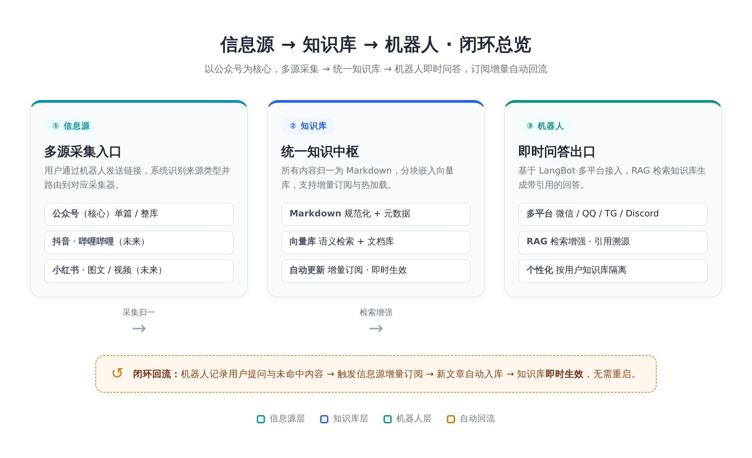
图 3-1 信息源 → 知识库 → 机器人 闭环总览
如图 3-1 所示，闭环的第一段是“信息源 → 知识库”：用户通过机器人发送公众号链接，系统识别来源后，按用户选择的模式（单篇或整库）采集内容，归一为 Markdown 并向量化入库。第二段是“知识库 → 机器人”：机器人接收用户提问，在知识库中检索相关片段，经 LLM 生成带引用的回答。第三段是反馈回路：机器人对整库订阅的公众号执行定时增量拉取，新文章自动入库并即时生效，知识库随之持续生长。这种闭环设计保证了知识库不是静态快照，而是随信息源动态更新的活知识。

3.2 分层架构
系统采用四层分层架构，自上而下分别为接入层、采集管道、知识库、检索与生成，并辅以横切关注点。分层使得各职责清晰隔离，每一层可独立替换与演进，例如未来把采集管道拆分为独立微服务时，上层接口无需变动。
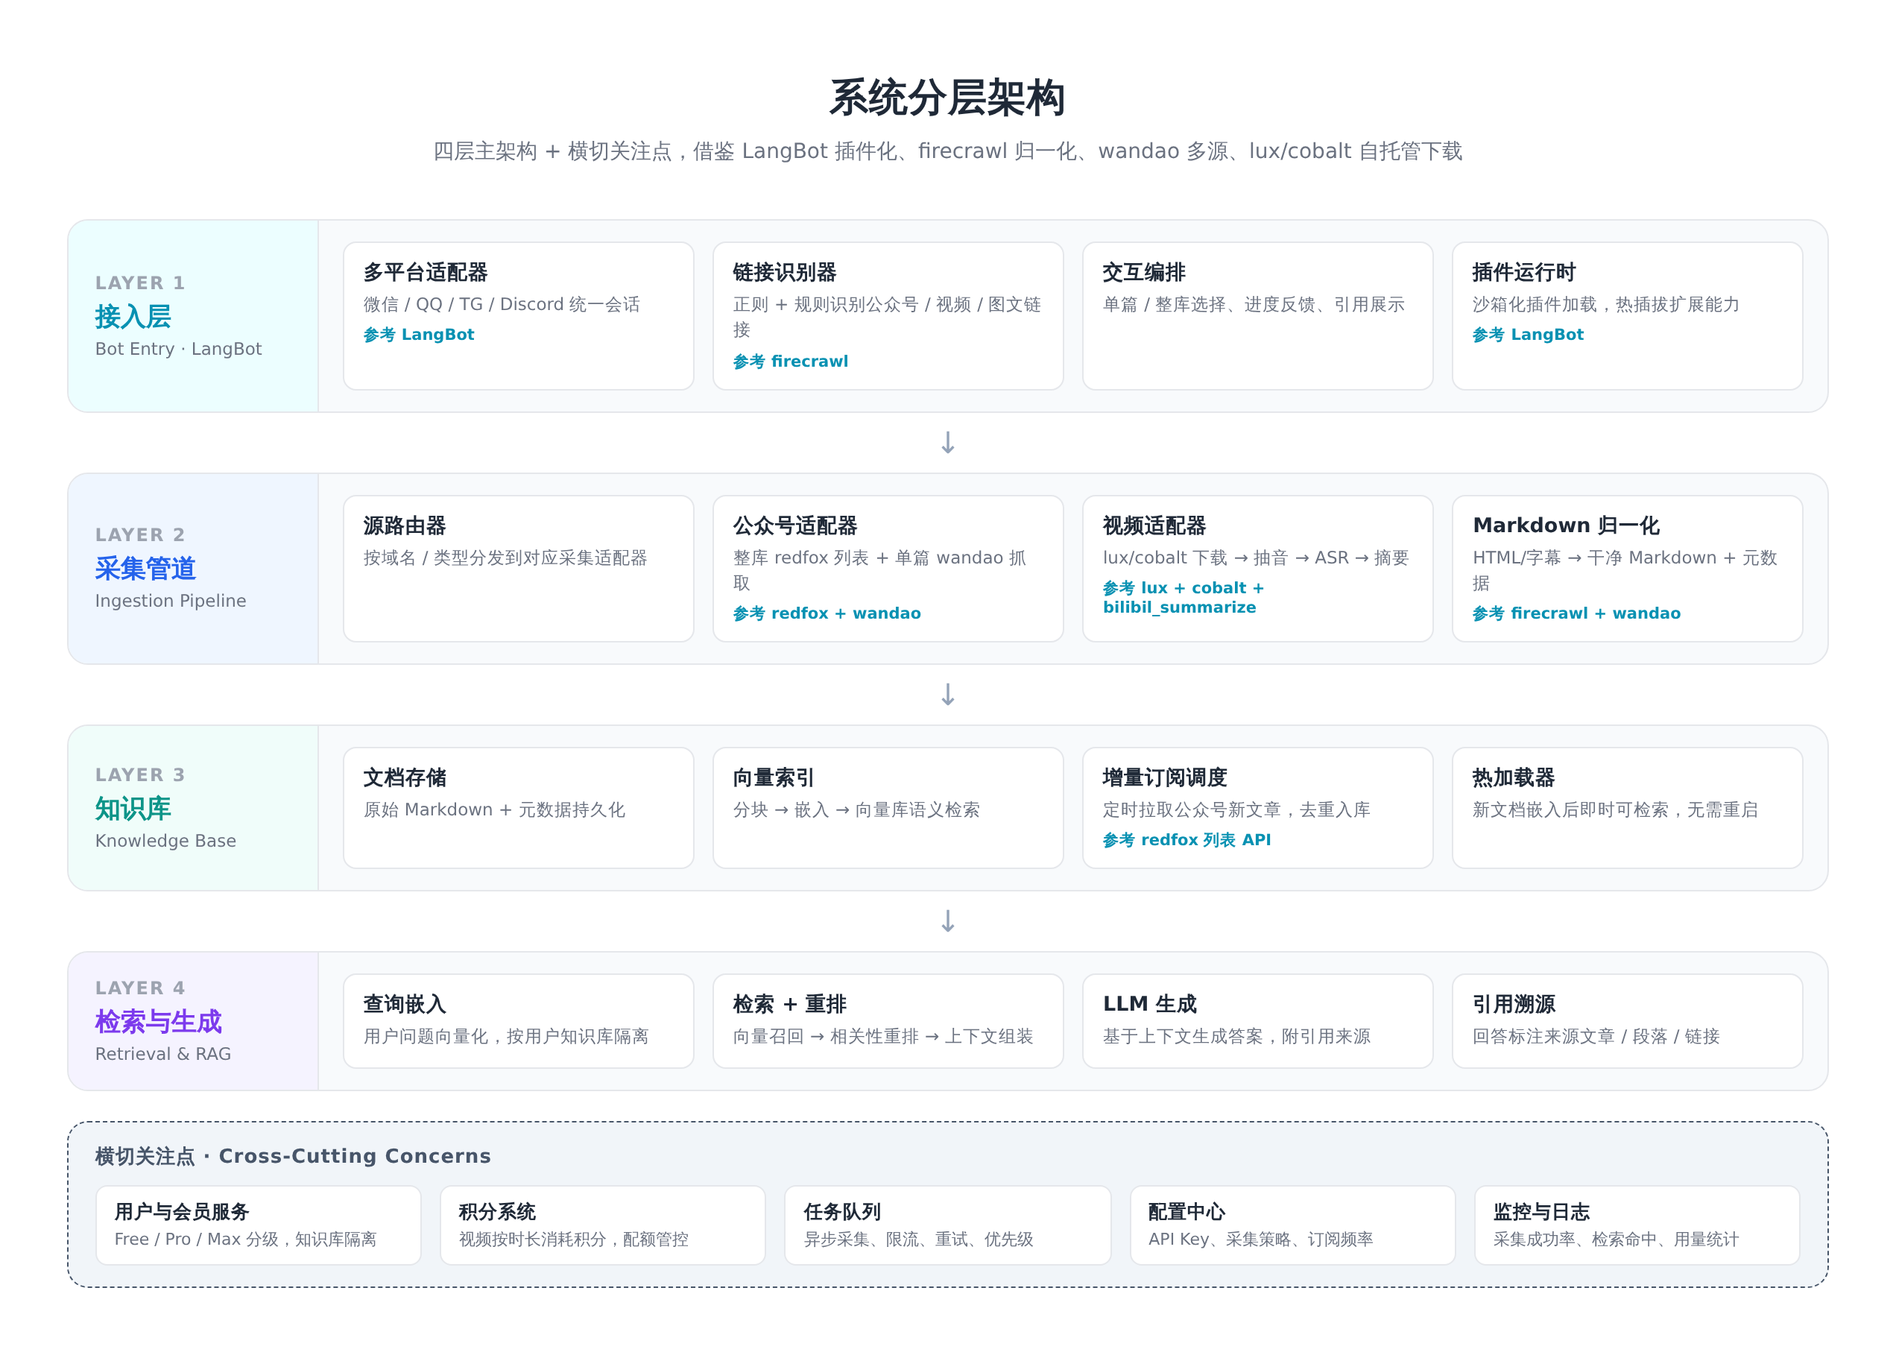
图 3-2 系统分层架构与横切关注点
接入层（Layer 1）基于 LangBot 适配器对接微信、QQ、Telegram、Discord 等 IM 平台，负责链接识别、会话管理与选择交互，是用户感知到的唯一入口。采集管道（Layer 2）是系统的“消化系统”，由源路由器分发到公众号适配器（redfox + wandao）或视频适配器（lux/cobalt + ASR），再经 Markdown 规范化器统一格式。知识库（Layer 3）承担存储与索引，包含文档库、向量库、增量订阅调度器与热加载索引器，是“自动更新与即时生效”能力的载体。检索与生成（Layer 4）执行查询嵌入、向量召回、相关性重排与 LLM 生成，并附引用溯源。横切关注点则提供用户与会员服务、积分系统、任务队列、配置中心及监控日志，贯穿全部四层。

3.3 核心数据流
核心数据流刻画了从“用户发链接”到“机器人带引用回答”的完整链路，并清晰区分了单篇导入、整库导入与未来视频采集三条支路。这一数据流是后续功能设计与界面设计的依据。
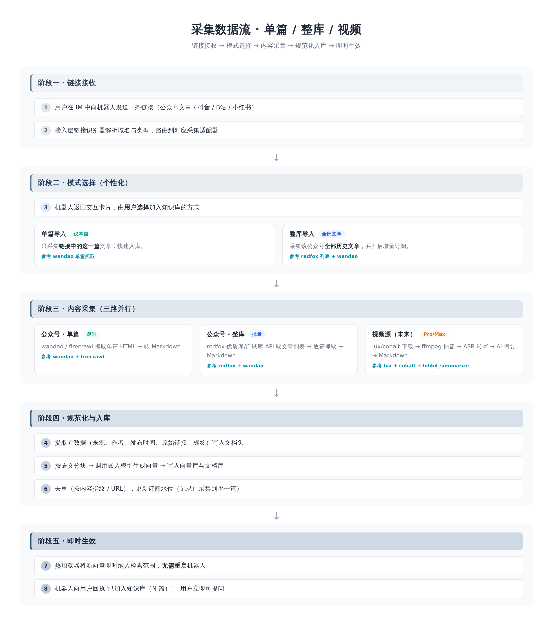
图 3-3 采集数据流：单篇 / 整库 / 视频（未来）
如图 3-3 所示，数据流分为五个阶段。阶段一链接接收：用户发送链接，接入层识别来源类型并路由。阶段二模式选择：机器人返回交互卡片，由用户决定单篇或整库导入，这是本项目最重要的个性化决策点。阶段三内容采集：单篇走 wandao/firecrawl 抓取，整库走 redfox 列表 API 批量抓取，视频（未来）走下载—抽音—ASR—摘要管线。阶段四规范化与入库：提取元数据、分块、嵌入、去重，并更新订阅水位。阶段五即时生效：热加载器将新向量纳入检索范围，机器人无需重启即可回答新知识，并向用户回执入库结果。

四、个性化功能设计
本章详细设计闭环中的个性化功能，重点解决目标一与目标二：公众号链接建库、双模式选择、自动更新与即时生效，以及机器人 RAG 回答。这些功能共同构成用户可感知的核心体验。

4.1 链接识别与模式选择
当用户在 IM 中向机器人发送一条链接时，接入层的链接识别器首先解析 URL 的域名与路径特征，判断信息源类型：mp.weixin.qq.com 判定为公众号文章，douyin.com 判定为抖音，bilibili.com 判定为 B 站，xiaohongshu.com 判定为小红书等。识别完成后，机器人并不直接采集，而是返回一张交互卡片，把“如何加入知识库”的决定权交给用户——这正是目标二所要求的个性化选择。
对于公众号链接，卡片提供两个选项：“仅导入本篇”与“导入整库（全部文章）”。前者只采集链接指向的单篇文章，适合用户只想临时查阅或快速建库的场景；后者则采集该公众号的全部历史文章，并自动开启增量订阅，适合用户希望长期跟踪某号内容的场景。这一设计把“单篇 vs 整库”的技术差异（wandao 单篇抓取 vs redfox 列表 + 批量抓取）封装在选项背后，用户无需理解底层实现，只需按意图选择。对于未来视频源，卡片还会额外展示预估积分消耗，让用户在点击前知情。

4.2 公众号采集适配器（redfox + wandao）
公众号采集适配器是采集管道中最重要的组件，它根据用户选择的模式走两条不同路径，二者共用同一套 Markdown 规范化与入库逻辑。

4.2.1 单篇导入路径（wandao）
用户选择“仅导入本篇”后，系统调用 wandao 的公众号解析能力，对链接指向的单篇 HTML 文章进行抓取与转换。wandao 会去除页面中的广告、推荐阅读、版权声明等噪声，保留标题、作者、正文与发布时间，输出干净 Markdown。若 wandao 解析失败或质量不达标，系统自动降级到 firecrawl 进行通用网页抓取，保证单篇导入的成功率。单篇路径的特点是即时——通常数秒内即可完成入库并即时生效。

4.2.2 整库导入路径（redfox + wandao）
用户选择“导入整库”后，系统先通过 redfox 的作品列表 API 获取该公众号的全部历史文章清单。调用时优先使用优质库接口（毫秒级响应），若覆盖不全则用广域库接口补全；公众号定位优先级为 wxId > bizInfo > 账号名，系统会从链接中尽可能提取 bizInfo 以提高定位精度。拿到清单后，调度器按限流策略逐篇抓取（复用 wandao 单篇抓取能力），每篇转为 Markdown 后即入库，无需等待全部完成。整库路径还同时创建一条“公众号订阅”，记录当前已采集到的水位（如最新一篇文章的 UUID 与发布时间），供后续增量更新使用。由于 redfox 按次计费，系统对文章清单与单篇内容均做缓存，避免重复调用。
双模式共用同一套“Markdown 规范化 + 分块嵌入 + 入库”后处理逻辑，差异仅在“如何拿到原始内容”，这保证了无论单篇还是整库，知识库的质量标准完全一致。

4.3 知识库自动更新与即时生效
自动更新与即时生效是本项目的两大运行特征，二者共同保证知识库是“活的”而非“死的”。

4.3.1 自动更新（增量订阅）
对于开启了整库导入的公众号，系统会创建一条订阅记录，由增量订阅调度器定时（如每 6 小时）调用 redfox 列表 API 拉取最新文章清单。调度器将新清单与本地水位对比，识别出订阅创建后新发布的文章，逐篇抓取入库并推进水位。调度采用分布式任务队列，支持限流、失败重试与优先级，避免高峰期对 redfox 与目标站点造成压力。若某公众号长期无新发文，调度器会自动降低拉取频率以节省成本。

4.3.2 即时生效（热加载）
传统知识库在新增内容后往往需要重建索引或重启服务才能检索，本项目通过热加载机制消除这一延迟。每篇文档完成分块与嵌入后，其向量被直接写入向量库的可检索分区，并立即对检索服务可见——机器人无需重启，下一轮提问即可命中新知识。这一机制依赖向量库的“在线写入即可查”特性（如选用支持实时索引的向量数据库），以及检索服务对新增分区的无锁感知。即时生效让用户在收到“已加入知识库”回执的瞬间，就能向机器人提问并得到基于新内容的回答。

4.4 机器人交互与 RAG 回答
机器人在闭环中既是入口也是出口。作为入口，它接收链接、给出选择、推送采集进度、回执入库结果；作为出口，它接收用户提问，执行 RAG 检索并返回带引用的回答。RAG 流程为：用户问题经嵌入模型向量化，在用户所属知识库范围内做向量召回，取 Top-K 候选片段后做相关性重排，将重排后的上下文与用户问题一并送入 LLM 生成回答，回答中标注来源文章标题、所属公众号与对应段落，实现引用溯源。
知识库按用户隔离：每个用户拥有独立的知识库命名空间，其订阅的公众号与导入的单篇文章仅对自己可见，检索时严格限定在用户命名空间内，保证隐私与数据隔离。机器人还支持多轮追问，会话上下文由 LangBot 的会话管理能力承载，用户可在一次会话中连续提问，机器人结合上下文与知识库给出连贯回答。

4.5 知识库管理 Web 界面
除机器人对话入口外，系统提供一个知识库管理 Web 后台（交互范式参考 reclip 的简洁 Web UI），作为“第二入口”与“管理面板”。用户在 Web 端同样可以粘贴链接触发采集，与机器人对话形成双通道；同时可在后台查看已订阅的公众号列表、每号的文章数量与最近同步时间、浏览与搜索已入库文章、管理知识库分组，以及查看会员状态与积分余额。Web 后台与机器人共享同一套后端 API 与知识库，保证两端数据一致。

五、界面设计
本章设计用户可感知的两类界面：机器人对话界面与知识库管理 Web 后台。界面设计遵循“轻量、即时、可溯源”的原则，把复杂的采集与检索能力隐藏在简洁的交互之后。

5.1 机器人对话界面
机器人对话界面是用户的主入口，核心交互是“发链接—选模式—收回执—提问题—得回答”的五步闭环。界面充分利用 IM 平台的卡片与按钮能力，把模式选择做成可点击的内联按钮，降低用户输入成本。
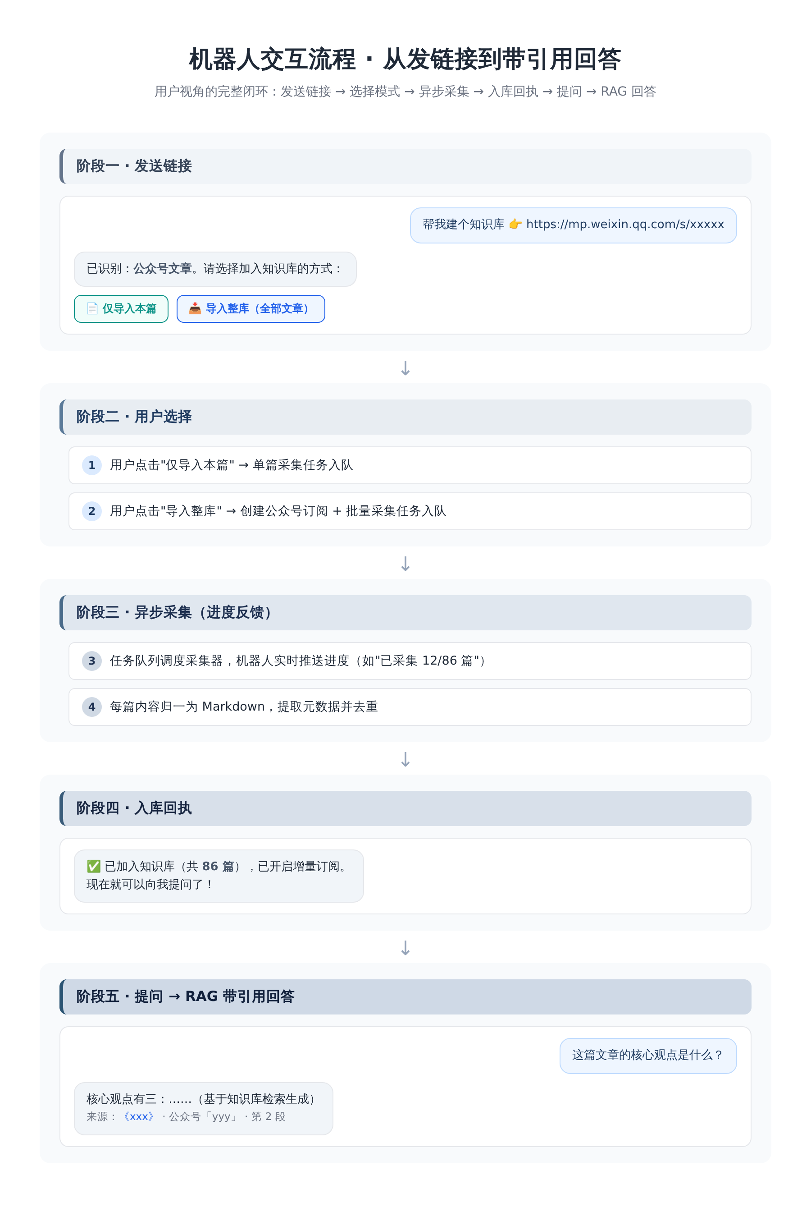
图 5-1 机器人交互流程：从发链接到带引用回答
如图 5-1 所示，对话流程分为五个阶段。阶段一，用户发送公众号链接，机器人识别后返回带两个按钮的卡片（“仅导入本篇”与“导入整库”）。阶段二，用户点击按钮，系统创建对应采集任务并入队。阶段三，机器人在采集过程中实时推送进度（如“已采集 12/86 篇”），让用户对长任务有预期。阶段四，入库完成后机器人回执“已加入知识库（共 N 篇），已开启增量订阅”，并提示用户可立即提问。阶段五，用户提问，机器人返回带引用来源的回答，引用标注文章标题、公众号名与段落位置，可点击跳转原文。

5.2 知识库管理后台
知识库管理后台面向需要批量管理与浏览的用户，采用三栏式布局：左侧为知识库与公众号订阅列表，中间为选中项的文章列表与详情，右侧为会员状态与积分面板。顶部提供全局搜索框与“粘贴链接建库”输入框，用户可直接粘贴链接快速触发采集，无需切换到机器人。后台还提供订阅管理（暂停/恢复增量更新）、文章浏览（按公众号、时间、标签筛选）、知识库分组与导出（复用 wandao 的 Markdown 导出能力）等功能。

5.3 交互设计要点
交互设计有三个要点值得强调。其一，双通道一致性：机器人与 Web 后台共享同一后端，用户在任一端触发的采集与提问，结果在两端同步可见，避免“两端割裂”的体验。其二，进度可感知：长任务（如整库导入上百篇）必须实时反馈进度，否则用户会误以为系统无响应；机器人通过进度消息、Web 后台通过进度条实现。其三，回答可溯源：每条 RAG 回答都附引用，用户可点击跳转原文核对，这既是知识可信度的保障，也增强了用户对系统的信任。

六、未来规划
本章规划两个未来方向：视频信息源扩展与会员积分体系。二者相互关联——视频采集成本高，需要通过会员与积分机制实现成本可控的渐进开放。

6.1 视频信息源扩展（抖音 / B站 / 小红书）
在公众号闭环跑通后，系统将扩展支持抖音、哔哩哔哩、小红书等视频与图文信息源。用户发送视频链接后，机器人同样返回交互卡片，但额外展示预估积分消耗（见 6.2）。用户确认后，视频采集适配器启动“下载—抽音—转写—摘要”四步管线：先用 lux 或 cobalt 下载视频，再用 ffmpeg 抽取音轨，调用 ASR 服务转写为带时间戳的字幕，最后由 LLM 生成“分段摘要 + 全文要点 + 关键时间码”三段式 Markdown 入库。
视频入库后，用户提问既可得到内容要点的文字回答，也可溯源到视频的具体时间位置（如“详见 03:12–04:05”），实现“视频即知识”。对于小红书等图文源，则直接走 firecrawl/wandao 的图文抓取路径，无需视频管线。视频管线的各环节（下载、ASR、摘要）均设计为可插拔组件，便于根据成本与质量替换服务商。

6.2 会员体系与积分模型
视频采集涉及下载带宽、ASR 转写与 LLM 摘要三项主要成本，因此采用会员分级 + 积分计费的模型，实现“普通用户免费用图文、Pro/Max 付费享视频”的渐进开放。会员分为 Free、Pro、Max 三档，差异体现在可用信息源、知识库容量、知识库数量与采集优先级上。
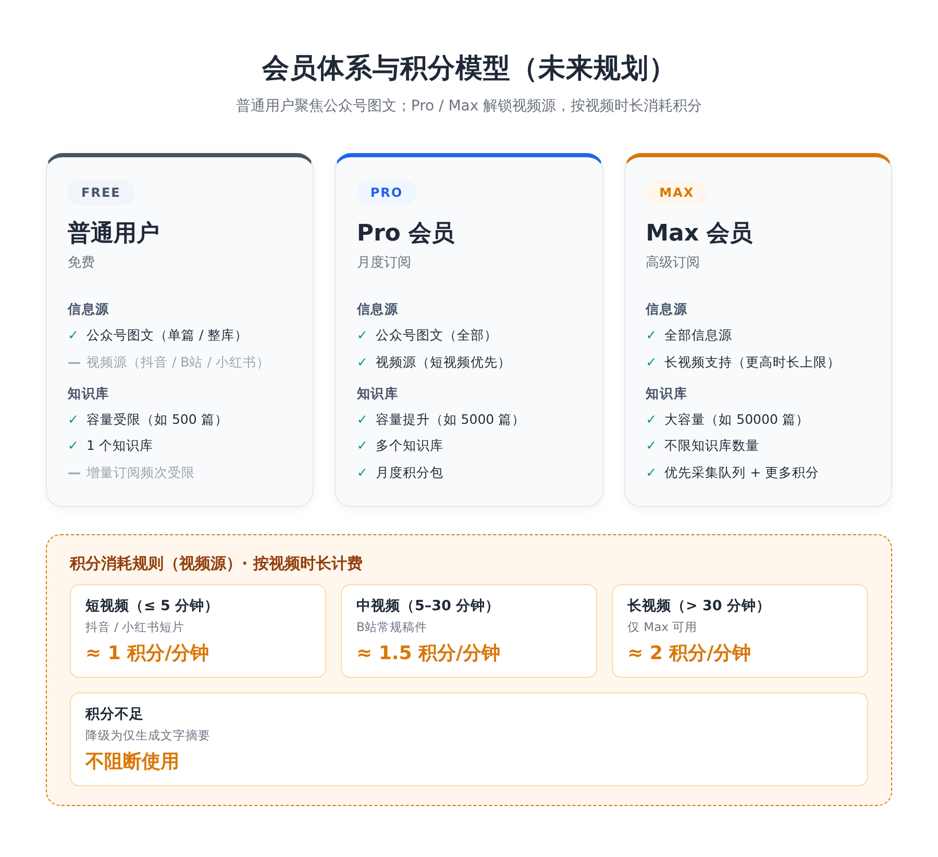
图 6-1 会员体系与积分模型（未来规划）
如图 6-1 所示，Free 用户可使用全部公众号图文功能（单篇与整库），但知识库容量与数量受限，且无法使用视频源；Pro 用户解锁短视频与中视频源，获得月度积分包与更大容量；Max 用户进一步解锁长视频，享有最高容量、不限知识库数量与优先采集队列。积分按视频时长消耗：短视频约 1 积分/分钟，中视频约 1.5 积分/分钟，长视频约 2 积分/分钟。当积分不足时，系统不阻断使用，而是降级为仅生成文字摘要（跳过完整转写），保证体验连续。

6.3 视频转知识库管线
视频转知识库管线是未来扩展的技术核心，其设计借鉴 bilibil_summarize 的“视频→字幕→总结”思路并加以增强。管线分为四个阶段：下载阶段用 lux/cobalt 获取视频文件；抽音阶段用 ffmpeg 提取音轨并做语音活动检测，去除长静音以节省 ASR 成本；转写阶段调用 ASR 服务生成带时间戳的字幕，对长视频分段并行转写以加速；摘要阶段由 LLM 生成结构化 Markdown，包含分段摘要、全文要点与关键时间码。管线全程异步执行，机器人实时推送阶段进度，最终入库后即时生效。

七、工程模块结构
本章给出工程的模块结构。采用单体多模块布局，各层职责清晰、可独立演进，未来可按需拆分为微服务。模块划分与第四章的分层架构一一对应，便于从设计到实现的映射。
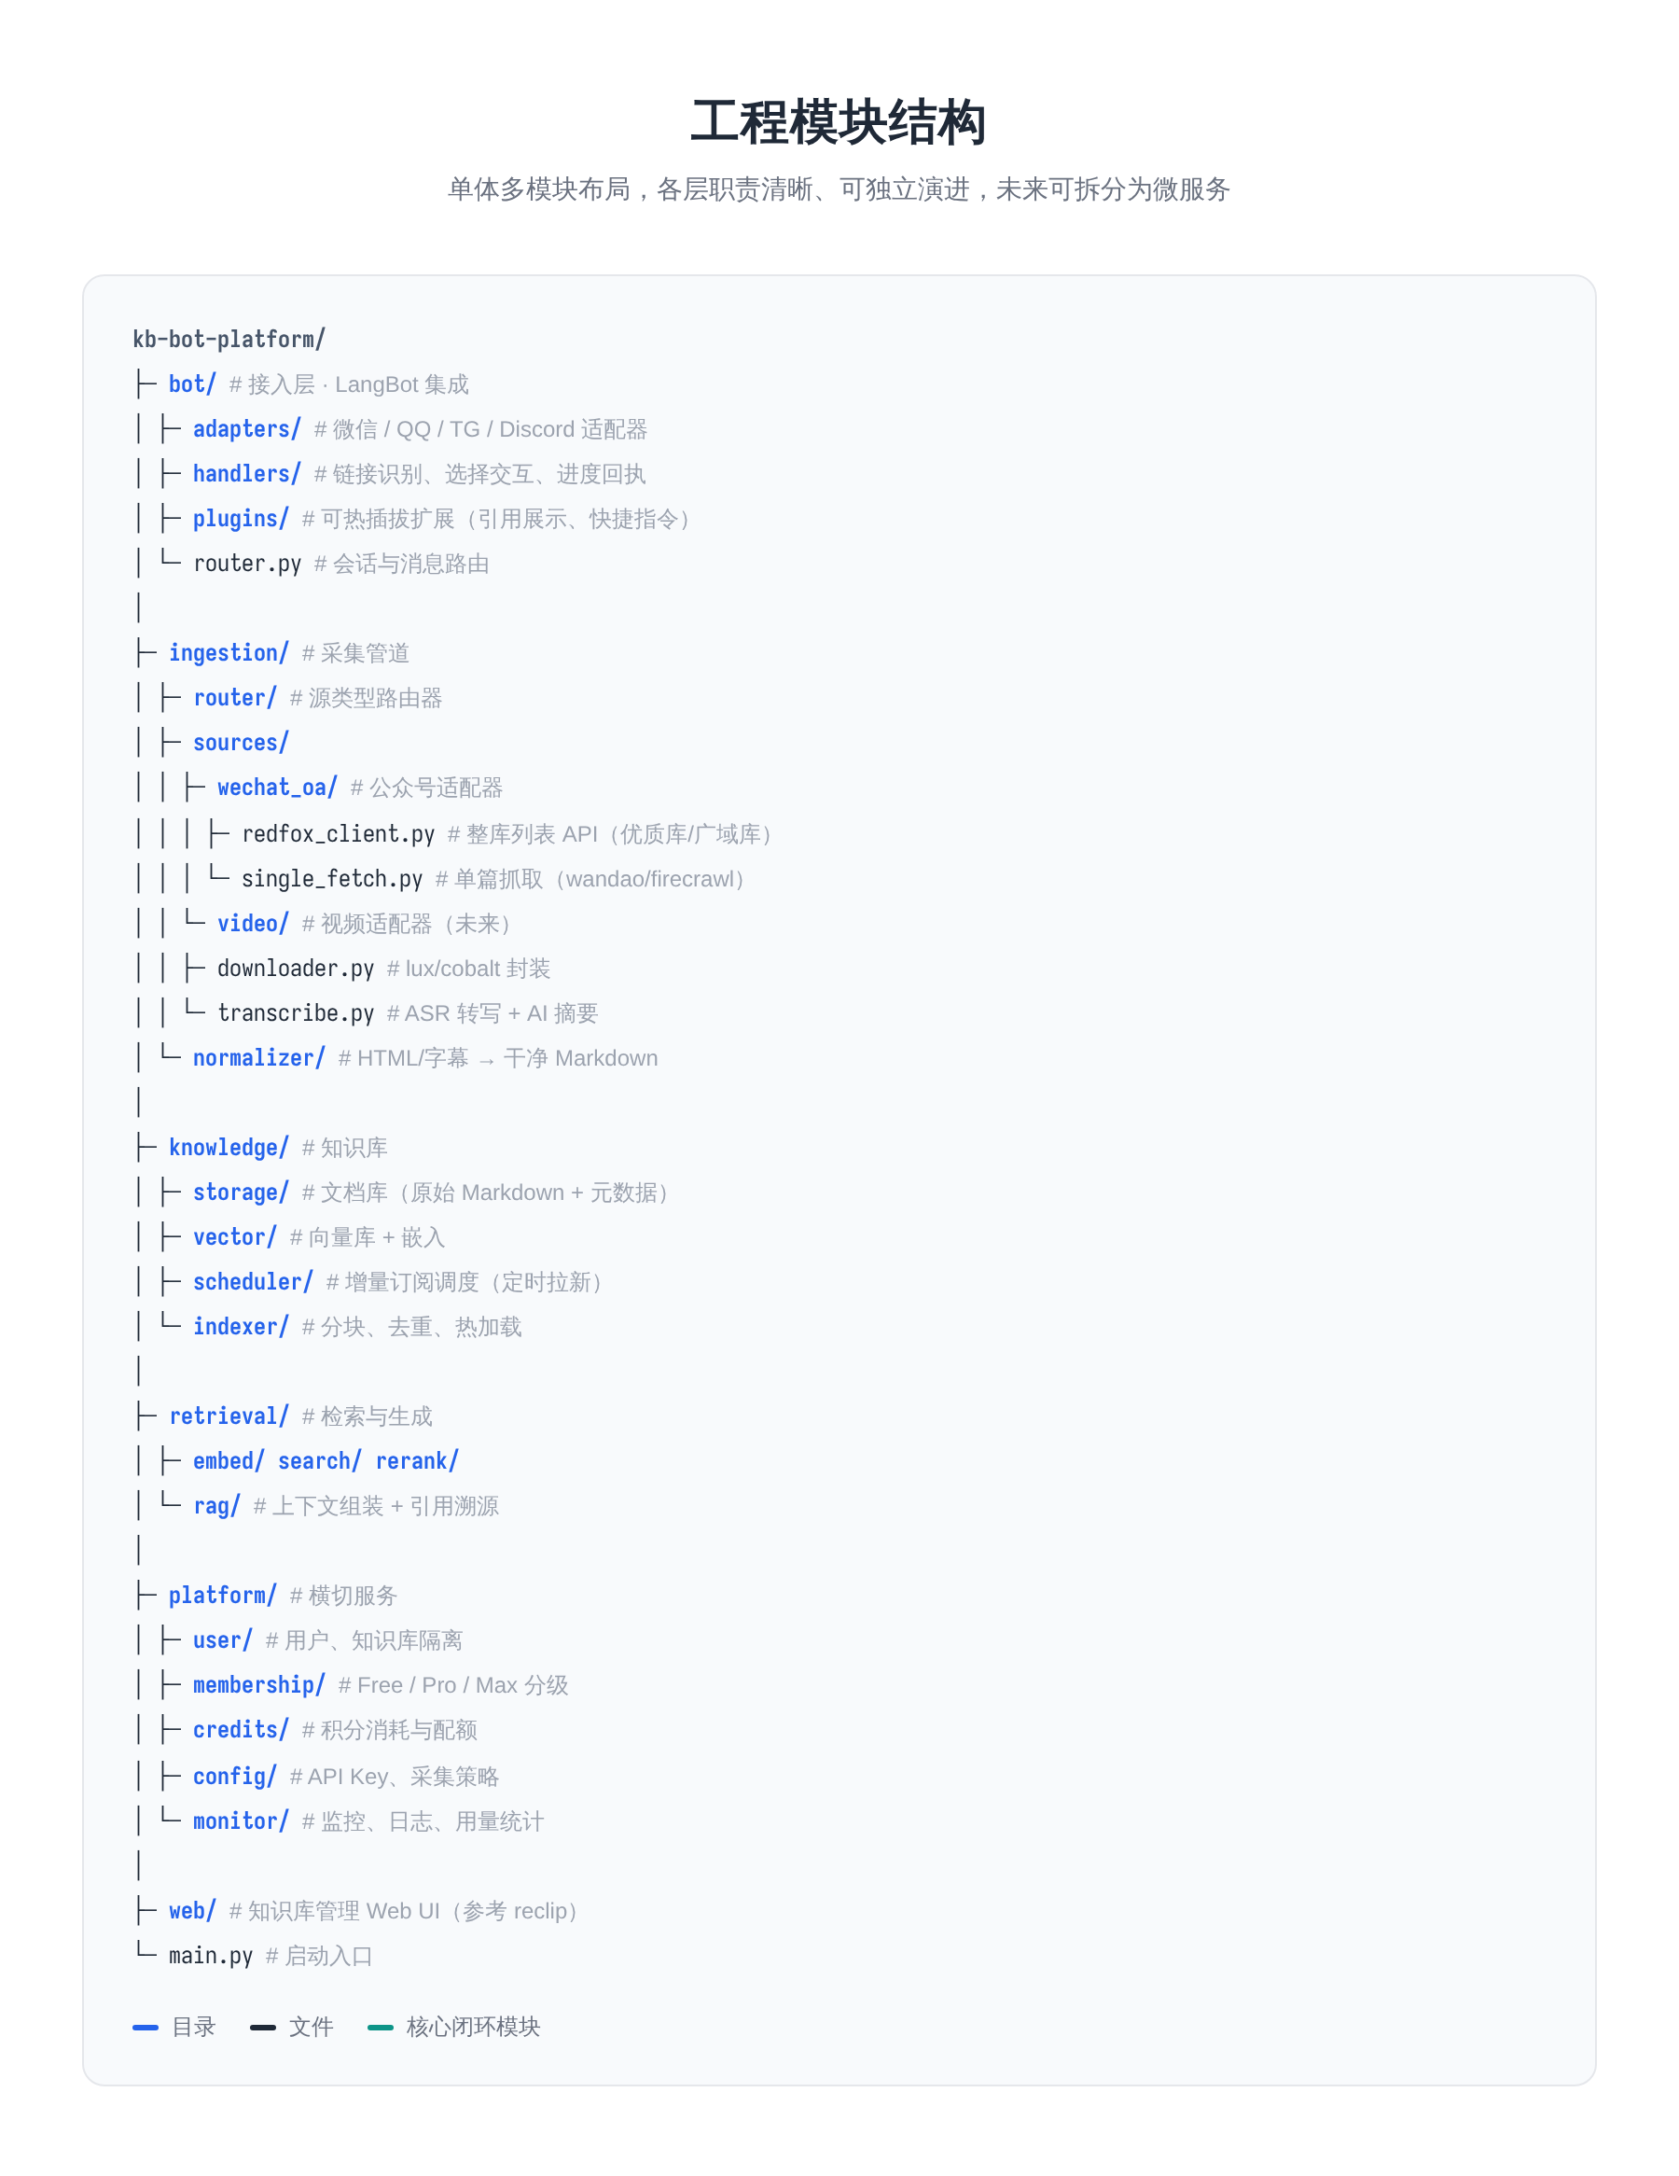
图 7-1 工程模块结构（目录树）
如图 7-1 所示，工程分为六大顶层模块。bot 模块承载接入层，包含 IM 适配器、消息处理器与可热插拔插件；ingestion 模块承载采集管道，含源路由器、公众号适配器（redfox_client 与 single_fetch）、视频适配器（downloader 与 transcribe）及 Markdown 规范化器；knowledge 模块承载知识库，含文档存储、向量库、增量订阅调度器与索引器（分块、去重、热加载）；retrieval 模块承载检索与生成，含嵌入、搜索、重排与 RAG（上下文组装 + 引用溯源）；platform 模块提供横切服务，含用户、会员、积分、配置与监控；web 模块提供知识库管理 Web UI。这种结构使每个模块可独立测试与替换，例如未来把 ingestion 拆为独立采集微服务时，只需保留接口契约。

八、实施路线图
实施分为四个阶段，按“先跑通公众号闭环、再扩展视频与商业化”的顺序推进，每个阶段都可独立交付价值。
阶段 | 周期 | 目标 | 关键交付
阶段一 | 第 1–4 周 | 公众号单篇闭环 | LangBot 接入、单篇采集（wandao）、Markdown 入库、RAG 回答
阶段二 | 第 5–8 周 | 公众号整库 + 自动更新 | redfox 列表 API、批量采集、增量订阅、热加载即时生效
阶段三 | 第 9–12 周 | 管理后台 + 体验打磨 | Web 管理后台、进度反馈、引用溯源、知识库分组
阶段四 | 第 13–20 周 | 视频源 + 会员积分（未来） | 视频采集管线、Pro/Max 会员、积分计费、抖音/B站/小红书

阶段一聚焦最小闭环：用户发公众号单篇链接，机器人用 wandao 抓取并入库，即可提问得到 RAG 回答，验证“信息源→知识库→机器人”链路端到端可用。阶段二补齐整库导入与自动更新，引入 redfox 列表 API 与增量订阅，实现知识库的持续生长与即时生效，完成目标一与目标二。阶段三打磨体验，交付 Web 管理后台与进度反馈，提升易用性。阶段四启动未来规划，落地视频采集管线与会员积分体系，实现目标三与目标四。

九、风险与对策
本方案在落地过程中面临若干风险，需提前识别并制定对策，以保证闭环的稳定性与可持续性。
风险 | 影响 | 对策
redfox API 计费与限流 | 整库导入成本高、易触发限流 | 清单与单篇内容缓存、限流调度、优质库优先广域库兜底
公众号反爬与链接失效 | 单篇抓取失败 | wandao 优先、firecrawl 降级、失败重试与人工兜底
向量库即时生效性能 | 热加载延迟或检索抖动 | 选用支持实时索引的向量库、写入与查询分区隔离
视频采集成本高 | 未来阶段亏损 | 会员分级 + 积分计费、ASR 分段并行、积分不足降级为文字摘要
多平台 IM 协议变更 | 机器人接入中断 | 复用 LangBot 适配器、协议变更时社区跟进、关键平台双通道冗余
知识库质量参差 | RAG 回答不准 | Markdown 洁净度基线、入库前质量校验、重排优化

其中，redfox 计费与公众号反爬是当前阶段最需关注的两项风险，分别通过缓存限流与多级降级应对；向量库即时生效与视频成本是未来阶段的关键风险，分别通过实时索引选型与会员积分机制化解。整体上，本方案以“Markdown 统一格式 + 采集与生成解耦”的架构为底座，使各类风险可被局部化处理，不会动摇闭环主干。

